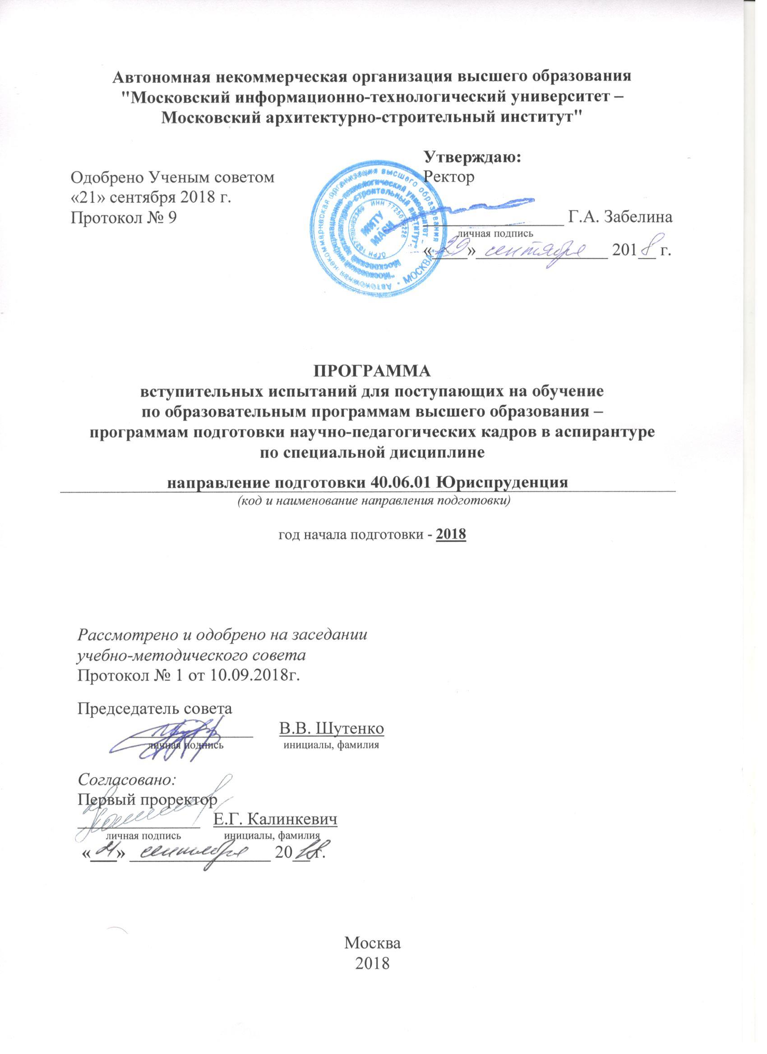
СОДЕРЖАНИЕ:

- Требования к уровню подготовки поступающего в аспирантуру | 3
- Структура вступительного испытания. | 3
- Основные темы / вопросы для подготовки к вступительным испытаниям | 3
- Порядок проведения вступительного испытания | 7
- Шкала оценивания | 8

- Требования к уровню подготовки
поступающего в аспирантуру
Цель вступительных испытаний – оценка базовых знаний поступающего с точки зрения их достаточности для научной работы по направлению 40.06.01.Юриспруденция и выявление наличия у него способностей к аналитической, научной работе.

К освоению программ аспирантуры допускаются лица, имеющие образование не ниже высшего (специалитет или магистратура). Поступающий представляет документ об образовании и о квалификации, удостоверяющий образование соответствующего уровня (далее – документ установленного образца):
- Структура вступительного испытания
Поступающие сдают следующие вступительные испытания:
- специальную дисциплину, соответствующую направленности (профилю) программы подготовки научно-педагогических кадров в аспирантуре (далее - специальная дисциплина) в письменной форме (в виде компьютерного тестирования):
Укрупненные группы  направлений подготовки.  Направления подготовки |  | Профиль обучения  (научная специальность) |  |  | Специальная дисциплина
Код УГ  Код направления | Наименование укрупненной группы /  Наименование направления подготовки, | Шифр |  | Наименование профиля  (научной специальности)
40.00.00  40.06.01 | Юриспруденция  Юриспруденция |  | 12.00.01 | Теория и история права и государства; история учений о праве и государстве. | Теория государства и права
 |  |  | 12.00.14 | Административное право; финансовое право; информационное право.
- собеседование с заведующим кафедрой с представлением в письменной форме темы (тематики) и обоснования актуальности научной работы.
Язык проведения вступительных испытаний – русский.
Приоритетность вступительных испытаний оценивается по вступительному экзамену по специальной дисциплине.

- Основные темы / вопросы для подготовки
к вступительным испытаниям
Предмет и методика теории государства и права
- Понятие теории государства и права как элемента юриспруденции.
- Теория государства и права среди гуманитарных и юридических наук.
- Предмет теории государства и права.
- Методика теории государства и права.
Происхождение государства
- Первобытное общество.
- Переход от присваивающего к производящему строю.
- Закономерности политогенеза.
- Его типичные и уникальные пути.
- Теории происхождения государства
Сущность и типы государства
- Государственная власть как особая разновидность социальной власти.
- Понятие и сущность государства. Общечеловеческое, классовое, религиозное, национальное, расовое в сущности государства.
- Признаки государства, отличающие его от других организаций и учреждений общества.
- Типы государства: различные подходы
Форма государства
- Понятие, элементы формы государства.
- Соотношение типа и формы государства. Правления: понятия, виды.
- Строй: понятие, виды.
- Режим: понятие, виды.
Функции государства
- Понятие функций государства. Соотношение задач и функций государства.
- Классификация функций государства.
- Внутренние функции государства.
- Внешние функции государства.
- Реализация функций государства.
Механизм государства
- Понятие, черты, структура механизма государства.
- Орган государства: понятие, признаки, классификация.
- Принципы организации и деятельности аппарата.
- Государственная служба.
- Понятие и сущность бюрократии. Борьба с бюрократизмом.

Государство в политической системе общества
- Понятие, черты, структура, виды, функции политической системы общества.
- Место и роль государства в политической системе общества.
- Государство и партии.
- Взаимодействие государства с общественными объединениями и иными субъектами политической системы.
Происхождение права
- Социальные нормы первобытного общества.
- Переход присваивающих мононорм к производящим социорегуляторам.
- Функции права в раннеклассовых обществах.
- Теории происхождения права.
Сущность права
- Признаки и понятие права.
- Сущность права. Классовое, общесоциальное, религиозное, национальное, расовое в сущности права.
- Принципы права: понятие и виды.
- Функции права: понятие и классификация.
Право среди социальных регуляторов
- Понятие регулятора. Нормативные и ненормативные регуляторы.
- Классификация социальных норм.
- Права и мораль.
- Социальные и технические нормы, их особенности и взаимосвязь.
Норма права
- Понятие, признаки нормы права, отличия от других социальных норм.
- Структура нормы права.
- Классификация правовых норм.
- Норма права и статья нормативно-правового акта. Способы изложения норм права в статьях нормативно-правовых актов.
Формы (источники) права
- Понятие, виды форм права.
- Нормативные акты: понятие, классификация, отличие от актов применения права.
- Закон среди нормативных актов. Конституция, ее прямое действие. Виды законов.
- Подзаконные акты, их виды.
- Действие нормативных актов во времени в пространстве, по кругу лиц.
Система права
- Понятие, элементы, черты системы права. Система права и правовая система.
- Предмет и метод правового регулирования как основания деления права на отрасли.
- Материальное и процессуальное право.
- Частное и публичное право.
- Система права России и международное право.
- Система права и система законодательства.
Правотворчество
- Понятие, содержание, принципы правотворчества.
- Виды, стадии правотворчества.
- Систематизация нормативных актов: понятие и виды.
- Юридическая техника.
Правоотношения
- Предпосылки, признаки, понятие, структура правоотношения.
- Взаимосвязь норм права и правоотношений.
- Правоспособность, дееспособность, деликтоспособность, правосубъектность. Правовой статус. Субъекты правоотношений: понятие, виды.
- Субъективные права и юридические обязанности: понятие и структура.
- Объекты правоотношений: понятие и виды.
- Юридические факты: понятие, виды, классификация.
Правовая практика
- Понятие, формы реализации права.
- Применение права, его стадии.
- Акты применения права: понятие, виды.
- Понятие, виды толкования права.
- Способы толкования права. Акты толкования права: понятие, виды.
- Пробелы в праве, пути их преодоления и устранения. Аналогия закона и аналогия права.
- Коллизии, способы их разрешения.
Механизм правового регулирования (МПР)
- Правовые средства: понятие, признаки, виды.
- Стимулы и ограничения в праве.
- Правовые воздействие и регулирование.
- Механизм правового регулирования: понятие, элементы, стадии.
- Эффективность механизма правового регулирования.
Правомерное поведение, правонарушение, юридическая ответственность
- Правомерное поведение: понятие, признаки, виды.
- Правонарушение: понятие, признаки, виды.
- Состав, элементы правонарушения.
- Юридическая ответственность: понятие, цели, признаки, принципы, функции, виды.
- Обстоятельства, исключающие юридическую ответственность.

Законность и правопорядок
- Понятие, принципы законности.
- Конституционная законность.
- Понятие, виды правопорядка, соотношение с общественным порядком.
- Понятие, признаки, виды дисциплины.
- Гарантии законности, правопорядка, дисциплины.
Правосознание и правовая культура
- Понятие, структура, виды правосознания.
- Функции правосознания, взаимодействие с правом.
- Правовая культура: понятие, структура, функции.
- Правовой нигилизм: понятие, формы преодоления.
- Правовое воспитание – основное средство юридизации личности. Цель, функции. Критерии эффективности правового воспитания.
Правовое государство и личность
- Понятие правового государства: история и современность.
- Признаки правового государства.
- Права человека и гражданина: понятие, классификация.
- Правовой статус личности.
- Права человека, личности, гражданина в России, их защита.
- Порядок проведения вступительного испытания
Вступительные испытания проводятся в письменной (в том числе в виде компьютерного тестирования) и в устной форме (собеседование).
Продолжительность вступительных испытаний не более 3 часов.
Во время проведения вступительных испытаний их участникам и лицам, привлекаемым к их проведению, запрещается иметь при себе и использовать средства связи. Участники вступительных испытаний могут иметь при себе и использовать справочные материалы и электронно-вычислительную технику, разрешенные к использованию Правилами приема.
При нарушении поступающим во время проведения вступительных испытаний правил приема, уполномоченные должностные лица вправе удалить его с места проведения вступительного испытания с составлением акта об удалении.
Результаты вступительного испытания оформляются протоколом. На каждого поступающего ведется отдельный протокол.

- Шкала оценивания
Минимальный проходной балл для зачисления 4 балла (вступительные испытания: специальную дисциплину, соответствующую направленности (профилю) программы подготовки научно-педагогических кадров в аспирантуре (далее - специальная дисциплина) в письменной форме (в виде компьютерного тестирования) – минимальный проходной балл – 3; собеседование с заведующим кафедрой с представлением в письменной форме темы (тематики) и обоснования актуальности научной работы – 1 балл).

Шкала оценивания и минимальное количество баллов, подтверждающее успешное прохождение вступительного испытания по специальной дисциплине
Успешность сдачи теста (граница оценки) | Количество правильных ответов в тесте из 40 вопросов | Оценка в 5-балльной  системе
35 % | 0 – 13 | 2 (неудовлетворительно)
61 % | 14 - 24 | 3 (удовлетворительно)
81 % | 25 - 32 | 4 (хорошо)
100 % | 33 – 40 | 5 (отлично)

Шкала оценивания результатов собеседования

№ п/п | На собеседование абитуриентом  в письменной форме должны быть представлены: | Кол-во баллов
 | Тема (тематика) исследования | 1 балл
 | Направление исследования в соответствии с паспортом научной специальности
 | Обоснования актуальности научной работы
 | Список источников, изученных по теме (тематике) исследования

Бланк
Обоснование темы (тематики)
научно-квалификационной работы (диссертации)

Абитуриент
 | (фамилия, имя, отчество полностью)
Направление подготовки |  |  |  | 40.06.01 Юриспруденция
Кафедра
Тема (тематика) диссертации
Актуальность научной работы
Абитуриент |  | ___________________  (подпись)
 |  |  |  |  | (ФИО) |  | (дата)

Место для отметки о результатах собеседования
Зав. кафедрой | ___________________  (подпись)
 |  | (ФИО) |  | (дата)

